**\* toujours tenir compte en terme d’indicateur de la motivation && performance**

Chapitre 0 Recap global du cour

Différents points abordés dans l’ensemble du cour ***GESTION DE PROJET AGILE***

* Constituer une équipe AGILE
* Entretien qualitatif
* Définition des personas
* Création storyborad complet
* Appropriation des outils et technique de la gestion de projet AGILE
  + User stories
  + Product backlog
  + Planning poker
  + Tableau Kanban
  + Brundown chart

Chapitre 1  
***Former vôtre équipe***

Un projet c’est avant tout une EQUIPE c’est aussi comment arrivé a crée une équipe performante.

Comment ce constitue une EQUIPE. ?

Constitution d’une EQUIPE

* + Développeurs
  + Manager
  + Chef de projet
  + Direction

Dans une méthodologie AGILE il faut prendre en compte L’UTILISATEUR FINAL via des ( sondages, entretiens ) dans ce qui s’appel des USER STORIES afin d’aller vers la DEFINITION DU PROJET.

Les gestions de projet AGILE se font via le modèle de TUCKMAN qui ce constitue de plusieurs étape

* + 1. Forming(lancement)
  + 2. Storming
  + 3. Norming
  + 4. Performing

Chapitre 2

Détail des étapes du model de TUCKMAN

**Détail de l’étape N°1 FORMING (formation)**

* + Garder des objectif clairs
    - Instier sur la definition du projet
    - Attente du client
  + Crée du lien entre les participent
  + Aider a définir LES RÔLES
  + Soutenir les bonnes propositions des membre de l’équipe
  + Former les équipes pour instoré une bonne démarche

**Rentrez dans le vif du sujet**

**Détail de l’étape N°2 le lancement**

Etapes dans laquelle les membres de l’équipe peuvent renter en conflit

Le lancement

* Installer un climat de confiance
* Le savoir être et savoir vivre
* Rendre explicite les problèmes   
  ( si par exemple il y’a plusieurs avis différents pansé a faire une veille techno afin de ce renseigné sur le même type d’application existante)

[Technique Pomodoro](https://fr.wikipedia.org/wiki/Technique_Pomodoro) :

Panser au principe de tailleBoxing qui a pour but de mettre un timer la ou ce trouve vôtre team puis lancer le chrono pour crée des moment de rush <=focus d’environ 25 mins

**Détail de l’étape N°3 la régularisation**

Amenez l’esemble de l’equipe a travaillé de façon de plus en plus normé

* Aider l’équipe a se discipliner ( par exemple proposer des réunion de mise au point journalière a la même heure et approximativement même durée )
* Aider a résoudre les conflits ( en fin de réunion demander au membre de l’équipe d’évalué la qualité de la réunion de 1 a 5 1= temps perdu 5= réunion réussis temps gagner . Pansé a comment s’amélioré si la note globale est faible. D’où

**Détail de l’étape N°4 L’exécution**

Le travail de l’équipe doit maintenant être effectif pour travaillez dans un but commun afin de satisfaire la cliente.

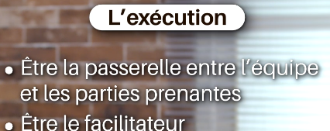

**PARTIE 2**

**Chapitre 1**

**Collectez les besoins**

**Chapitre 2**

**Cartographiez le projet**

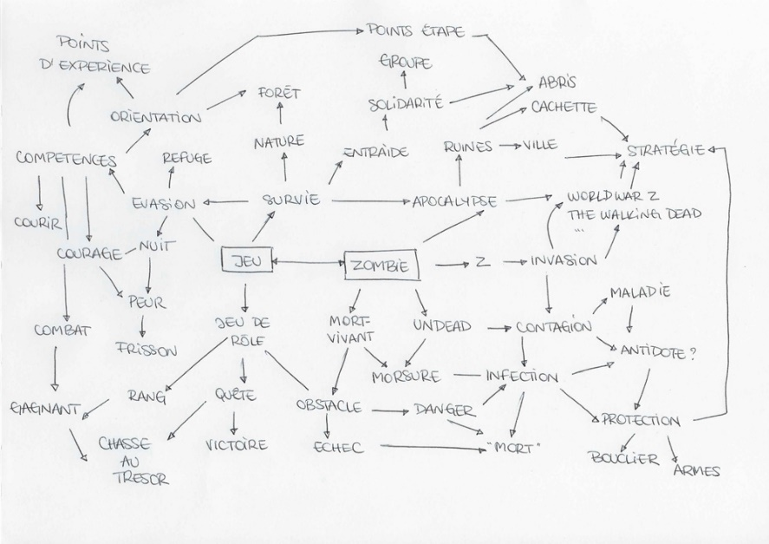

Chapitres 3

Menez des entretiens au près des utilisateur dans le cas des jeux grandeur nature lié au zombie

* Trouvez des personne qui ont déjà jouer des partie de jeu grandeur nature lié au zombie puis prendre en compte leur retour pour une bonne Expérience utilisateur   
    
  -